绝密★启用前 试卷类型：A
二0一一年东营市初中学生学业考试
化 学 试 题
注意事项：
1．本试题分第Ⅰ卷和第Ⅱ卷两部分。第Ⅰ卷（选择题共32分）；第Ⅱ卷（非选择题共
68分）。全卷共l00分。考试时间为60分钟。
2．考生答第Ⅰ卷前务必将自已的姓名、准考证号、考试科目涂写在答题卡上，考试结束，试卷和答题卡一并收回。
3．第Ⅰ卷每题选出答案后，用2B铅笔把答题卡上对应题目的答案标号（ABCD）涂黑，
如需改动，必须用橡皮擦干净后，再选涂其它答案。
可能用到的相对原子质量：H l C l2 O 16 S 32 Fe 56
第Ⅰ卷（选择题共32分）
一、选择题（本题包括8小题，每小题4分，共32分。每小题只有一个选项符合题意）
1．化学是在原子、分子水平上研究物质的：①组成；②结构；③性质；④变化；⑤制备；⑥应用的重要自然科学。你认为其中正确的是（ ）
A．只有③④ B．只有①⑤ c．只有②⑤⑥ D．全部
2．下列说法正确的是（ ）
A．10％的食盐溶液是指l00 克水中溶解了10克食盐
B．某物质只含有一种元素，则该物质不可能是混合物
C．聚乙烯是一种无毒的天然高分子化合物，可以用于食品包装
D．生铁和钢是含碳量不同的铁的两种合金
3．下列因果关系不正确的是（ ）
选项 | 原因 | 结果
A | 废弃塑料随意丢弃 | 白色污染
B | SO₂和NO₂气体大量排放 | 酸雨
C | 大量植树造林 | 温室效应
D | 工业、农业和工业废水的大量排放 | 水体污染
4．生活中处处离不开化学，下列做法有利于身体健康的是（ ）
A．用着色剂将馒头染色
B．人体每日必须摄入足够量的钙
C．端午节时用CuSO₄溶液浸泡粽叶，使粽叶变得鲜绿
D．自来水中通人大量Cl₂进行杀菌消毒
5．分类是学习和研究中一种常用的科学方法，下列分类不正确的是（ ）
A．纯碱、烧碱均属碱类
B．甲烷、乙醇、葡萄糖均属于有机物
C．盐酸、硫酸、硝酸均属酸类
D．糖类、油脂、蛋白质均属于营养素
6．进行化学实验，观测实验现象，通过分析推理得出正确结论是化学学习的方法之一。对下列实验事实的解释正确的是（ ）
A．高锰酸钾受热后，固体质量减少了，说明化学反应前后各物质的质量总和不相等
B．在某化肥中加入碱液，无氨味，说明该化肥一定不是氮肥
C．把铁钉放在硫酸铜溶液中，铁钉上有紫红色的铜生成，说明铁比铜活泼
D．在紫色的石蕊溶液中通入二氧化碳气体，溶液变红，说明二氧化碳气体显酸性
7．理科课程的目标是提高学生的科学素养，从而满足学生终身学习和发展的需求。你认为下列观点不正确的是（ ）
A．元素、单质、纯净物都是宏观范畴，分子、原子、离子是微观范畴
B．世界是物质的，物质都是看的见、摸的着的
C．树立珍惜资源、爱护环境、合理使用化学物质的观念
D．物质的结构决定性质，性质决定用途；反之用途反映性质，性质反映结构
8．下列各图所示装置的气密性检验中，漏气的是（ ）
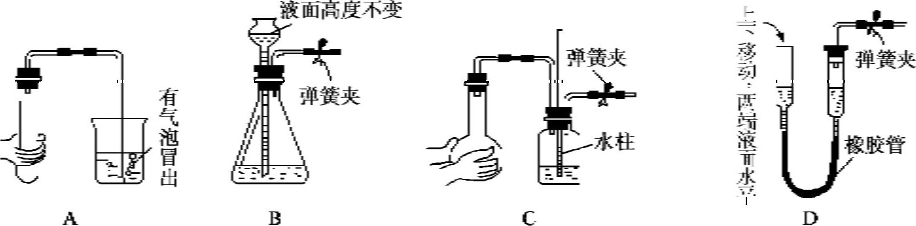

题号 | 二 | 三 | 四 | 总分
得分

第卷Ⅱ（非选择题 共68分）
注意事项：
1．答第11卷前，考生务必将自已的姓名、座号、准考证号填写在指定的位置，答卷时，用蓝、黑色钢笔（或圆珠笔）直接答在试卷的相应位置。
2．考试结束后，监考人员将本试卷和答题卡一并收回。
二、填空简答题（本题包括4小题，共33分）
9．（6分）我市于2011年5月15日举办了第四届“黄河口国际马拉松赛”。为保证赛事期间的饮食安全，东营市食品药品监管局要求各餐饮单位严格遵守《国家食品幕加剂使用标准》，禁止面粉增白剂“过氧化苯甲酰”等的使用。过氧化苯甲酰（C₁₄H₁₀O₄）是一种淡黄色、微有苦杏仁气味的固体，不稳定、易燃烧、撞击或受热摩擦能爆炸：
（1）过氧化苯甲酰由___________种元素组成；
（2）过氧化苯甲酰具有的化学性质是__________________________________；
（3）过氧化苯甲酰中碳、氢、氧三种元素的质量比为_________________________。
10．（6分）巳知氯化钾、硫酸钠的溶解度随温度变化时曲线如下图所示。请回答以下问题：
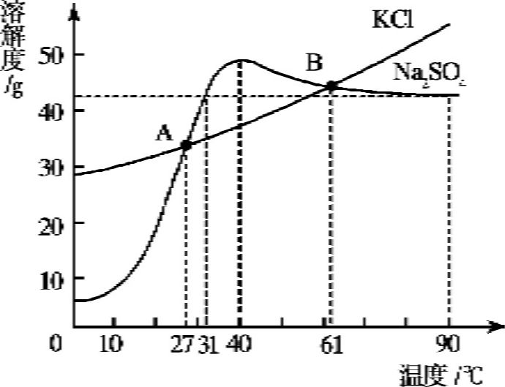
（1）两物质溶解度相同的点是___________ ；B点时两者的饱和溶液降温到A点温度时，始终有晶体析出的物质是__________________ （填化学式）。
（2）90℃的硫酸钠饱和溶液降温最低到______℃时，其质量分数一直保持不变。
11．（8分）日本311大地震引起日本福岛核电站发生氢气爆炸，引起核泄露。
（1）爆炸是因为可燃物在___________________________________________________。因此，可燃性气体在点燃之前要 __________________ 。发生爆炸的氢气来自反应堆燃料棒用作包壳的金属锆（zr）与水的反应，该反应在高温下生成+4价锆的氧化物和氢气，反应的化学方程式是 ________________________________________________________ 。
（2）核事故释放出的人工放射性核素碘131是原子序数为53号碘元素的一种原子，下
列说法正确的是 ________________。
A．碘l31是一种金属元素 B．碘l31的放射性会对人体产生危害
C．碘l31原子核外的电子数是78 D．碘l31的放射性是化学性质
（3）我国于3月中旬出现了抢购碘盐的现象，用于防护核辐射。碘盐是在食盐中添加了一定量的碘酸钾，由于碘盐中碘含量相对较低，根本起不到预防辐射的作用。碘盐中的“碘”指的是________ （选“分子”“原子”或“元素”），如果人体内缺碘，会引起甲状腺肿大。因此，在日常生活中，要适量摄入___________等含碘的产品。
12．（13分）下表是某城市某日空气质量报告：
污染指数 | 首要污染物 | 空气质量级别 | 空气质量状况
55 | S0₂ | Ⅱ | 良
某研究性学习小组对表中首要污染物SO：导致酸雨的成因进行探究。
（提示：SO₂：是一种无色、有刺激性气味的有毒气体，易溶于水，具有与CO：相似的化学性质）
【探究实验】实验一：用下图所示装置进行实验。
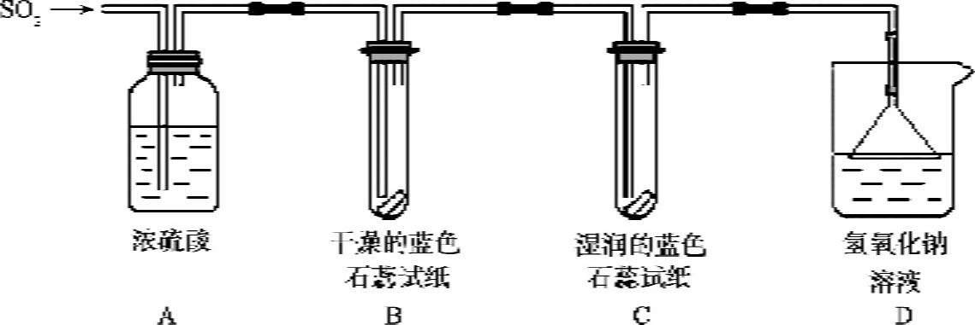
（1）A装置的作用是__________ SO₂气体。
（2）实验过程中，B装置内石蕊试纸的颜色没有发生变化，C装置内湿润的蓝色石蕊试纸变红色，说明SO₂与水反应生成一种 _________________。
（3）D装置的作用是__________，发生反应的化学方程式是 ______________。
实验二：往盛有水的烧杯中通人SO₂气体，测所得溶液的pH ______ 7（填“>”“=”或”<“），然后每隔l小时测定其pH，发现pH逐渐变小，直至恒定，说明烧杯中溶液被空气中的氧气氧化最终生成H₂SO₄。
【查阅资料】SO₂形成酸雨的另一途径：SO₂与空气中的O₂在飘尘的作用下反应生成SO₃
（飘尘的质量和性质在反应前后不发生变化），SO₃溶于降水生成H₂SO₄。在此过程中飘尘作______________ 。
【探究结论】SO₂与空气中的氧气、水反应生成硫酸而形成酸雨。该市可能易出现酸雨。
【模拟实验】（1）由于食醋和酸雨的酸度（pH）差不多，因此酸雨对大理石的作用可以通
过大理石碎片放在醋中来模拟。当把2.0 g大理石碎片放在醋中一整夜后，取出固体干燥
称重，其质量可能是（醋酸钙易溶于水） __________。
A．小于2.0 g B．正好2.0 g C．大于2.0 g
（2）这组学生还做了另一个实验，即将大理石碎片放在蒸馏水中过夜，其实验的目的是 _____________。
【知识联想】SO₂具有与CO：相似的化学性质，根据下图给出的SO₂及其化合物问的相互转化关系回答：X的化学式是_____，写出X与Na₂SO₃反应的化学方程____________________，反应类型是_________________________。
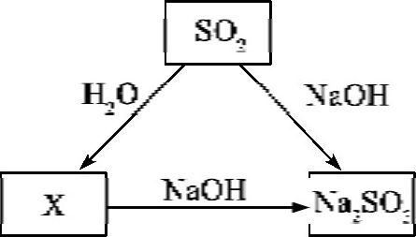
三、实验题（本题包括2小题，共23分）
13．（6分）近年频繁发生的有关化学品泄漏或爆炸事件一次次给我们敲响了安全警钟，操作不当就会存在安全隐患。下列做法正确的是 __________________。
①将水沿着烧杯内壁缓缓加入浓硫酸中，并用玻璃棒不断搅拌；
②油库、面粉厂、纺织厂、煤矿矿井内都要严禁烟火；
③不小心将燃着的酒精灯碰翻，立即用水扑灭；
④夜间厨房发生煤气泄漏时，应立即开灯检查煤气泄漏原因，并打开所有门窗通风；
⑤不慎将浓碱溶液沾到皮肤上，要立即用大量水冲洗，然后涂上硼酸；
⑥加热液体的试管口不能对着自己或别人。
14．（17分）下面是实验室常用的一些实验装置，请回答下列问题：
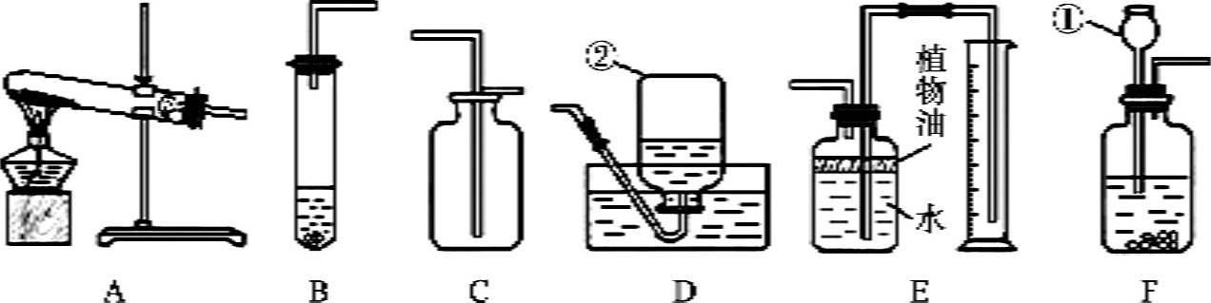
（1）写出带标号仪器的名称：①_______，②_______。
（2）在实验室用高锰酸钾制取氧气，应选用的制取装置是 （填序号，下同），反应的化学方程式是_______。用D装置收集氧气时，如何确定气体已经收集满_______。
（3）实验室新进37％的浓盐酸，要把5 g该浓盐酸稀释为5％的稀盐酸，需要水_________克。配制该溶液时用到的玻璃仪器有：烧杯、玻璃棒和________。某同学选用装置F制取少量CO₂，你认为他选择的装置是否合适________，原因是_____________________，你认为可改选__________ 作为发生装置。
（4）E装置可用来测量生成CO₂气体的体积，其中在水面上放一层植物油的目的是_______，植物油上方原有的空气对实验结果_________（填“有”或“没有”）影响。
四、计算题（本题包括l小题，共l2分）
15．（12分）某学生在课外活动中用铁粉（含杂质且杂质不参加反应）和稀硫酸反应制
取氢气。所做5次实验结果记录如下表（每次实验产生的氢气全部被收集，且体积在相同
条件下测定。该条件下氢气的密度是0.089∥L），
实验编号 | 铁粉的质量／g | 稀硫酸的质量／g | 生成氢气的体积／L
1 | 2.0 | 50.0 | 0.77
2 | 4.0 | 50.0 | 1.54
3 | 5.8 | 50.0 | 2.24
4 | 5.8 | 60.0 | 2.24
5 | 6.4 | 50.0 | 2.24
根据上述实验结果进行分析、计算，并回答下列问题：
（1）上述实验中，铁粉一定过量的实验编号是_________；
（2）铁粉的纯度是________；
（3）计算稀硫酸的质量分数（要求写出计算过程，计算结果精确到0.1）。
绝密★启用前 试卷类型：A
二О一一年东营市初中学生学业考试
化学试题（A卷）参考答案及评分标准
第Ⅰ卷（选择题共32分）
注：考生给出的答案，只要合理可参照评分标准酌情给分。
一、选择题（本题包括8小题，每小题4分，共32分。每小题只有一个选项符合题意）
题号 | 1 | 2 | 3 | 4 | 5 | 6 | 7 | 8
答案 | D | D | C | B | A | C | B | D
第Ⅱ卷（非选择题共68分）
二、填空简答题（本题包括4小题，共33分）
9．（共6分，每空2分）
（1）3
（2）不稳定，易燃烧，撞击或受热摩擦能爆炸
（3）84：5：32
10．（共6分，每空2分）
（1）A、B KCl
（2）31
11．（共8分）
（1）有限的空间内急剧燃烧，短时间内聚集大量的热，使气体的体积迅速膨胀而引起爆炸（1分） 验纯（1分） Zr+2H₂OCombin ZrO+2H₂（2分）
（2）B（2分）
（3）碘元素（或元素）（1分） 加碘食盐，海带、紫菜等（只要答出其中一项即可）（1分）
12．（共13分，除方程式每个2分外，其余每空1分）
实验一：（1）干燥 （2）酸 （3）吸收SO₂，防止污染空气SO₂+2NaOH=Na₂SO₃+H₂O
实验二：（1）< 催化剂 A （2）与实验（1）作对照，证明对大理石起腐蚀作用的是醋酸而不是水 H₂SO₃ H₂SO₃+2NaOH==Na₂SO₃+2H₂O 复分解反应（或中和反应）
三、实验题（本题包括2小题，共23分）
13．（共6分）②⑤⑥（每对一个得2分，错一个减2分，不出现负分）
14．（共17分）
（1） ①长颈漏斗（1分） ②集气瓶（1分）
（2）A（1分）2KMnO₄===K₂MnO₄+MnO₂+O₂↑（2分）当瓶口有气泡冒出时说明已满（2分）
（3）32 g（2分） 量筒（1分） 不合适（1分） 反应容器太大，浪费药品（2分） B（1分）
（4）植物油可避免CO₂与水接触部分溶解，导致测量误差（2分） 没有（1分）
四、计算题（本题共12分）
15．（共12分）
（1）5 （2分）
（2）96.5％（3分）
（3）解：根据表中所给数据分析，确定3组实验恰好完全反应……………………（1分）
设生成2.24 L氢气需H₂SO₄的质量为m
Fe + H₂SO₄ = FeSO₄+H₂↑………………………………………………（2分）
98 2
m 2.24 L×0.089 g／L
98/m= 2/ (2.24 L×0.089 g／L)
m=9.8 g………………………………………………………………（2分）
稀硫酸的质量分数=9.8g/50g×l00％=19.6％………………………………………（1分）
答：稀硫酸的质量分数是19.6％。 （1分）

